2016年云南省初中学业水平考试数学试题
（除昆明、曲靖外其他州市均用此套试卷）
（全卷三个大题，共23个小题，共8页；满分120分，考试用时120分钟）
注意事项：
1.本卷为试题卷。考生必须在答题卡上解题作答。答案应书写在答题卡的相应位置上，在试题卷、草稿纸上作答无效。
2.考试结束后，请将试题卷的答题卡一并交回。
一、填空题（本大题共6个小题，每小题3分，满分18分）
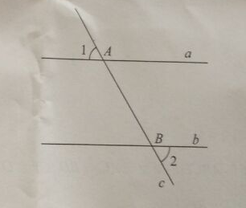
1．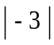= ．
2．如图，直线a∥b,直线c与直线a、b分别相交于A、B两点，若∠1=60°则∠2= ．
3．因式分解：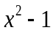 = ．
4．若一个多边形的边数为6，则这个多边形的内角和为 度
5．如果关于的一元二次方程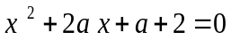有两个相等的实数根，那么实数的值为 ．
6．如果圆柱的侧面展开图是相邻两边长分别为6,16的长方形，那么这个圆柱的体积等于  ．
二、选择题（本大题共9小题，每小题只有一个正确选项，每小题3分，满分27分）
7．据《云南省生物物种名录（2016版）的》介绍，在素有“动植物王国”之美称的云南，已经发现的动植物有25434种，25434用科学记数法表示为
 | A． | 2.5434×10³ | B． | 2.5434×10⁴ | C． | 2.5434×10⁻³ | D． | 2.5434×10⁻⁴
8．函数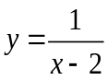 的自变量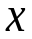 的取值范围为
 | A． | 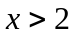 | B． | 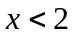 | C． | 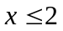 | D． | 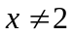
9．若一个几何体的主视图、左视图、俯视图是半径相等的圆，则这个几何体是
 | A． | 圆柱 | B． | 圆锥 | C． | 球 | D． | 正方体
10．下列计算，正确的是（ ）
 | A． | 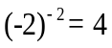 | B． | 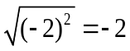 | C． | 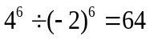 | D． | 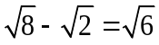
11．位于第一象限的点 E在反比例函数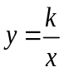的图象上，点F在轴的正半轴上，O是坐标原点，若EO=EF，△EOF的面积等于2，则 =
 | A． | 4 | B． | 2 | C． | 1 | D． | —2
12．某校随机抽查了10名参加2016年云南省初中学业水平考试学生的体育成绩，得到的结果如下表：
成绩（分） | 46 | 47 | 48 | 49 | 50
人数（人） | 1 | 2 | 1 | 2 | 4
下列说法正确的是
A．这10名同学的体育成绩的众数为50
B．这10名同学的体育成绩的中位数为48
C．这10名同学的体育成绩的方差为50
D．这10名同学的体育成绩的平均数为48
13．下列交通标志中，是轴对称图形但不是中心对称图形的是

A B C D
14. 如图， D是△ABC的边BC上一点，AB=4，AD=2，∠DAC=∠B，若果△ABD的面积为15，那么△ACD的面积为
 | A． |  | 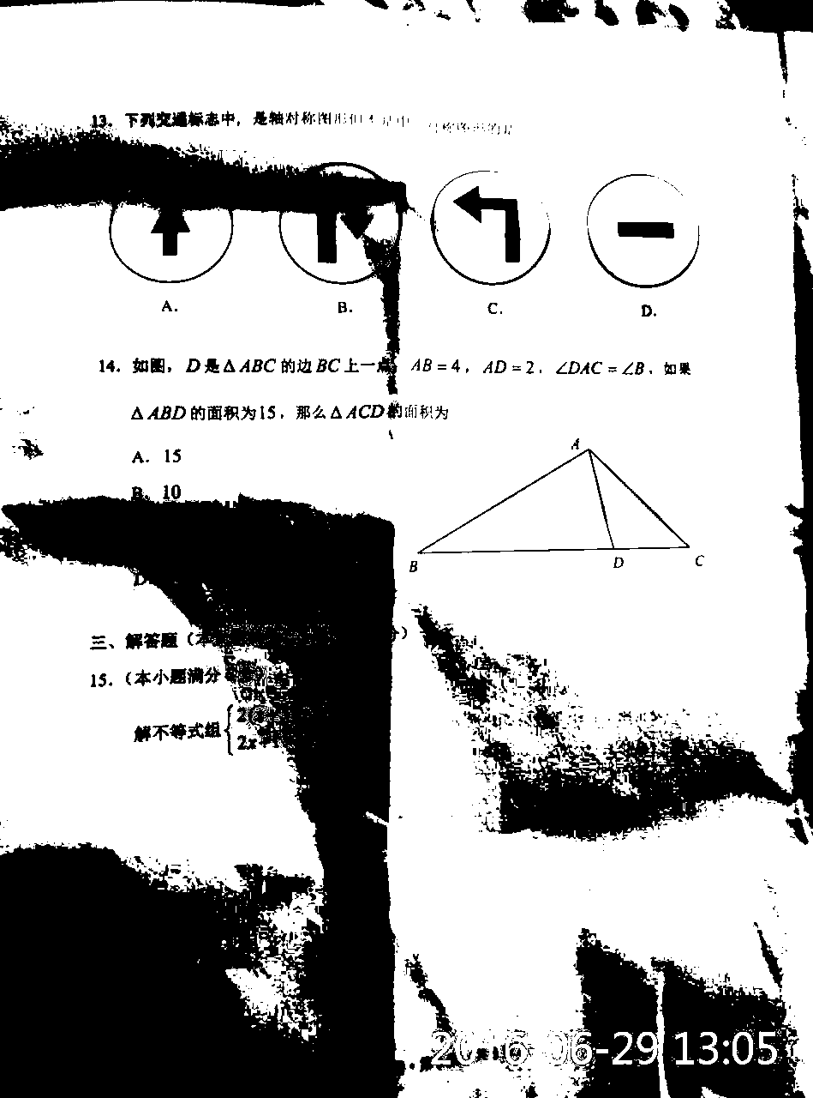  15
 | B． |  |  | 10
 | C． |  |  | 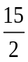[来源:Zxxk.Com]
 | D． | 5

三．解答题（共9个小题，共70分）
15．（本小题满分6分）
解不等式组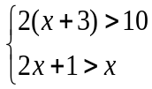

16．（本小题满分6分）
如图：点C是AE的中点，∠A=∠ECD，AB=CD，
求证：∠B=∠D E

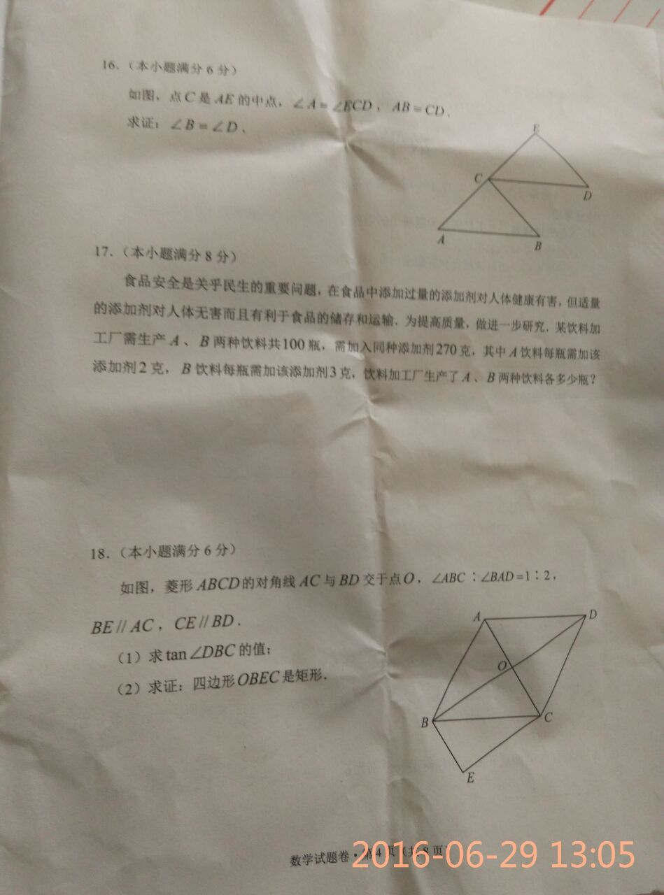

17．（本小题满分8分）
食品安全是关乎民生的重要问题，在食品中添加过量的添加剂对人体健康有害，但适量的添加剂对人体健康无害而且有利于食品的储存和运输，为提高质量，做进一步研究，某饮料加工厂需生产A、B两种饮料共100瓶，需加入同种添加剂270克，其中A饮料每瓶需加添加剂2克，B饮料每瓶需加添加剂3克，饮料加工厂生产了A、B两种饮料各多少克？

18.（本小题满分6分）
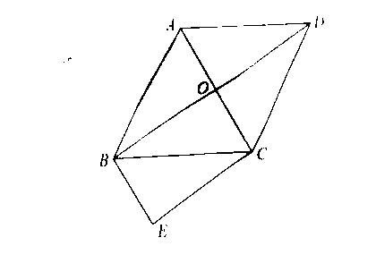
如图，菱形ABCD的对角线AC与BD交于点O，∠ABC：∠BAD=1：2，BE∥AC ，CE∥BD．
（1）求tan∠DBC的值；
（2）求证：四边形OBEC是矩形.

19．（本小题满分7分）
某中学为了丰富学生的校园体育锻炼生活，决定根据学生的兴趣爱好采购一批体育用品供学生课后锻炼使用，因此学校随机抽取了部分同学就兴趣爱好进行调查，将收集的数据整理并绘制成下列两幅统计图，请根据图中的信息，完成下列问题：
（1）设学校这次调查共抽取了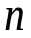名学生，直接写出的值；
（2）请你在答题卡上补全条形统计图；
（3）设该校共有学生1200名，请你估计该校有多少名学生喜欢跳绳？
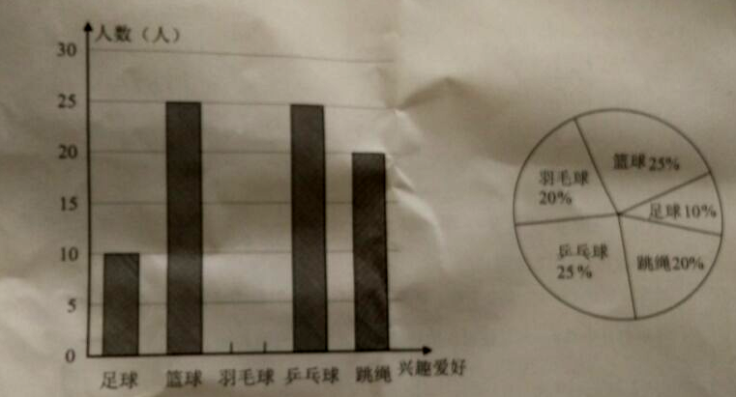

20．（本小题满分8分）
如图， AB为⊙O的直径，C是⊙O 上一点，过点C的直线交AB的延长线于点D，AE⊥DC，垂足为E，F是AE与⊙O的交点，AC平分∠BAE．
（1）求证：DE是⊙O的切线；
（2）若AE=6，∠D=30°，求图中阴影部分的面积．
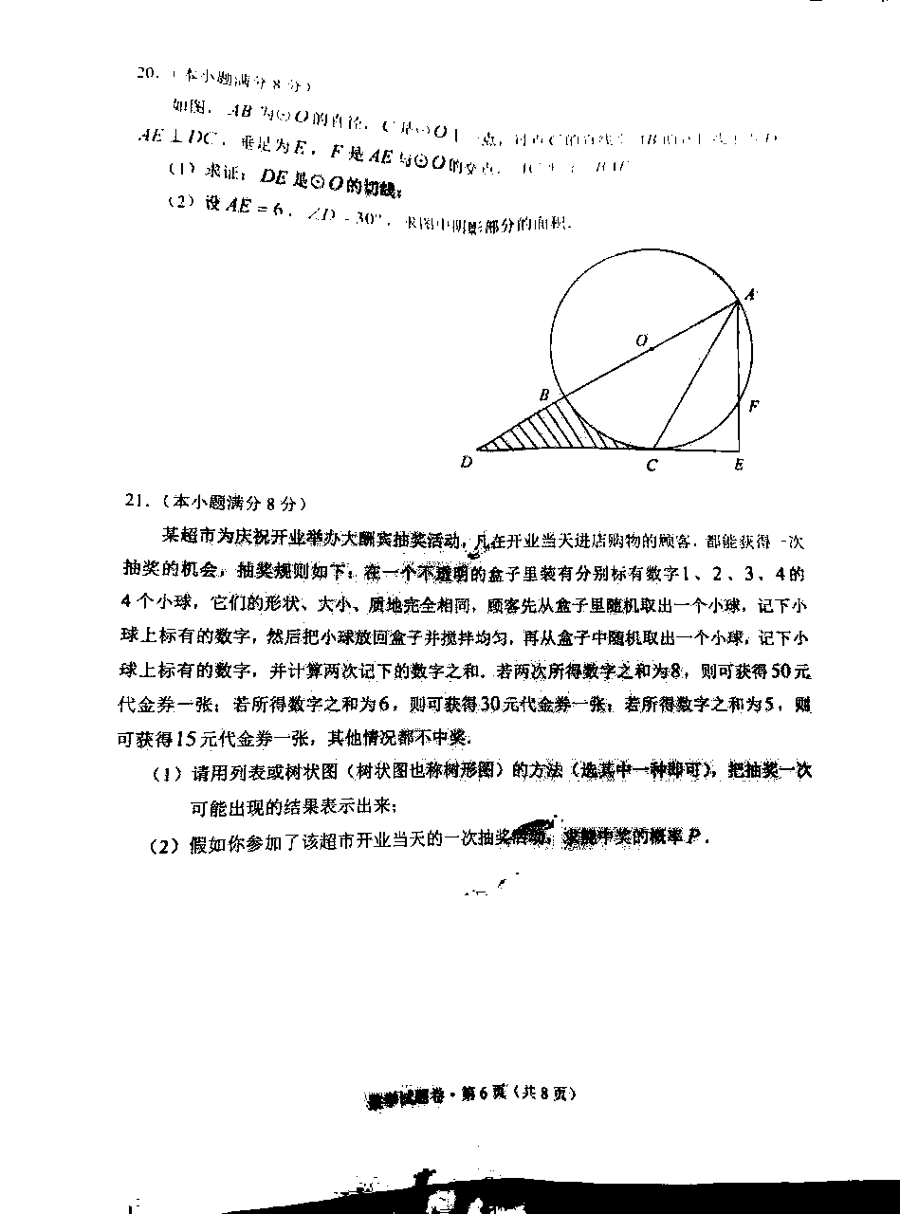

21．（本小题满分8分）
某超市为庆祝开业举办大酬宾抽奖活动，凡在开业当天进店购物的顾客，都能获得一次抽奖的机会，抽奖规则如下：在一个不透明的盒子里装有分别标有数字1、2、3、4的4个小球，它们的形状、大小、质地完全相同，顾客先从盒子里随机取出一个小球，记下小球上标有的数字，然后把小球放回盒子并搅拌均匀，再从盒子中随机取出一个小球，记下小球上标有的数字，并计算两次记下的数字之和，若两次所得的数字之和为8，则可获得50元代金券一张；若所得的数字之和为6，则可获得30元代金券一张；若所得的数字之和为5，则可获得15元代金券一张；其他情况都不中奖.
(1)请用列表或树状图（树状图也称树形图）的方法（选其中一种即可），把抽奖一次可能出现的结果表示出来；
(2)假如你参加了该超市开业当天的一次抽奖活动，求能中奖的概率P.

[来源:Zxxk.Com]

[来源:学。科。网Z。X。X。K]

22．（本小题满分9分）
草莓是云南多地盛产的一种水果，今年某水果销售店在草莓销售旺季，试销售成本为每千克20元的草莓，规定试销期间销售单价不低于成本单价，也不高于每千克40元，经试销发现，销售量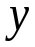（千克）与销售单价（元）符合一次函数关系，下图是与的函数关系图象.
(1)求与的函数解析式（也称关系式）
(2)设该水果销售店试销草莓获得的利润为W元，求W得最大值。
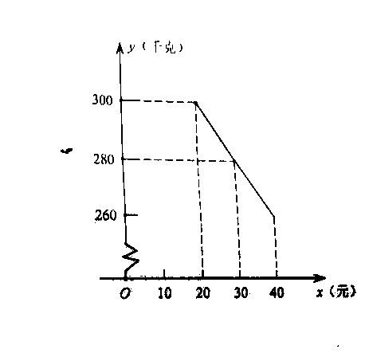

[来源:学科网ZXXK]

23．（本小题满分12分）有一列按一定顺序和规律排列的数：
第一个数是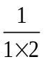；
第二个数是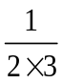；
第三个数是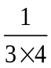；
……
对任何正整数，第个数与第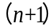个数的和等于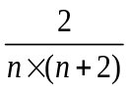.
（1）经过探究，我们发现：
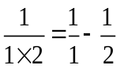
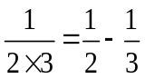
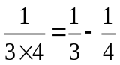
设这列数的第5个数为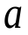，那么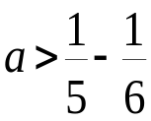，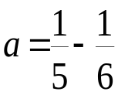，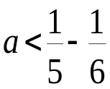，哪个正确？
请你直接写出正确的结论；
（2）请你观察第1个数、第2个数、第3个数，猜想这列数的第个数（即用正整数表示第数），并且证明你的猜想满足“第个数与第个数的和等于”；
（3）设M表示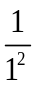，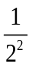，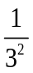，…，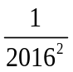，这2016个数的和，即
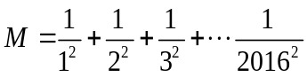，
求证：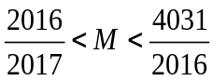

2016年云南省初中学业水平考试
